**МУНИЦИПАЛЬНОЕ БЮДЖЕТНОЕ ОБЩЕОБРАЗОВАТЕЛЬНОЕ УЧРЕЖДЕНИЕ**

**КОМБАЙНОВСКАЯ ОСНОВНАЯ ОБЩЕОБРАЗОВАТЕЛЬНАЯ ШКОЛА**

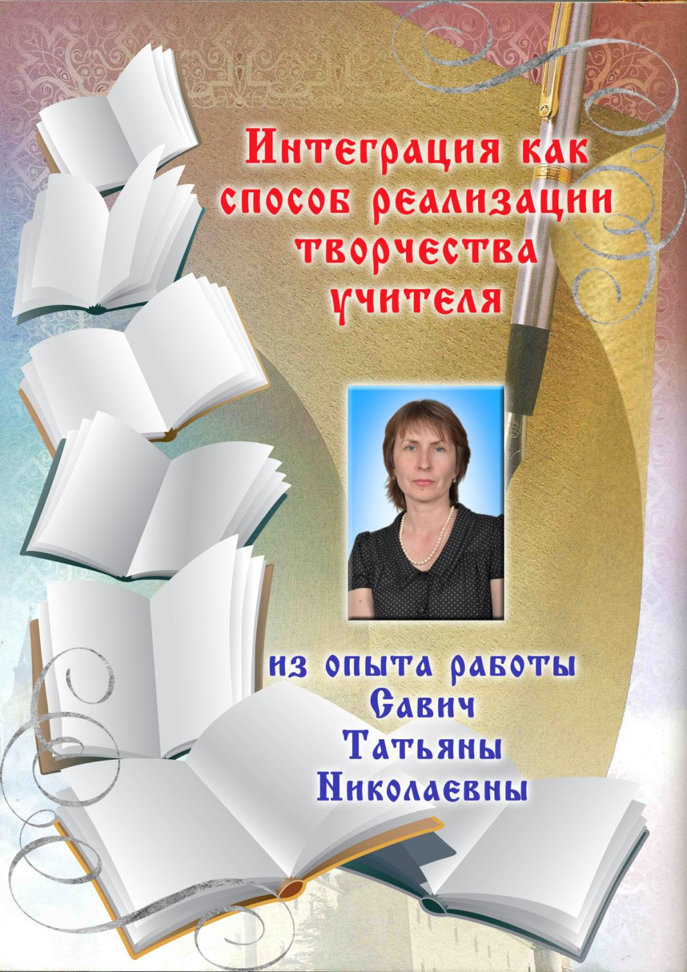

**1.Условия возникновения опыта.**

Савич Т.Н. – учитель высшей категории, работает в МБОУ Комбайновской оош с 2002 года. Эта школа работает по проблеме «Педагогическое мастерство и творчество учителя как средство развития личности ученика». Проблема, над которой работает учитель: «Интеграция как способ реализации творчества учителя» - является одной из составляющих частей, т.к. задача общая – всесторонне развивать личность ученика, давать не отдельные знания, а сформировать общую картину мира.

**2.Актуальность и перспективность опыта.**

Взаимопроникновение идей и методов различных наук является отличительной чертой нашего времени. Интеграция, комплексный подход необходим для решения экономических, экологических, социальных проблем общества. В наше время взаимосвязь природы и человека особенно актуальна. При анализе происходящего пересекаются предметные области – биология, география, физика, химия, математика, история, литература. Обращение к знаниям в этих областях помогает раскрыть не только вопросы отдельных наук, но и увидеть неразрывную связь между предметами. Межпредметные связи иногда рассматривают лишь с точки зрения рационализации процесса обучения, экономии и времени учащихся, более прочного усвоения знаний. Между тем, основная задача установления межпредметных связей заключается в том, чтобы качественно поднять уровень знаний, умений и развития учащихся путем более глубокого проникновения в закономерные связи в явлениях природы и общества . Актуальность проблемы межпредедметных связей в обучении обусловлена объективными процессами в современной культуре. «Интеграция» в переводе с латинского языка означает «объединение в целое каких либо частей». Интегрированный урок - это тоже объединение знаний из области различных предметов по определенной теме.

**3.Теоретическая база опыта.**

Структура интегрированных уроков отличается от обычных уроков следующими особенностями:

- предельной четкостью, компактностью, взаимосвязанностью материала интегрируемых предметов на каждом этапе урока;

- логической взаимообусловленностью, взаимосвязанностью материала интегрируемых предметов на каждом этапе урока;

- большой информативностью.

При планировании и организации таких уроков важно учитывать следующие условия:

1.В интегрированном уроке объединяются блоки знаний 2-3 предметов, поэтому очень важно правильно определить главную цель интегрированного урока. Если общая цель определена, то из содержания предметов берутся те сведения, которые необходимы для ее реализации.

2.В своей работе Савич Т.Н. использует материалы из книги «Современный урок» С.В.Кульневич, Т.П.Лакоцениной, журналы «Химия «, «Биология» и др. источники информации.

**4.Новизна.**

Элементом новизны в опыте Т.Н. Савич является использование интеграции в уроках с предметами: история, химия, биология, литература.

**5. Ведущая идея опыта.**

Задача учителя – опираясь на психологические особенности учащихся определенного возраста, последовательно формировать у них системное мышление, познавательный интерес, помочь не только усваивать знания, но и научиться принимать решения, самостоятельно мыслить и обрести уверенность в своих силах.

**6.Технология опыта или отдельных компонентов.**

Обращение к интеграции, как средству создания целостного восприятия учебного материала объясняется целым рядом преимуществ этого достаточно нового вида образовательной деятельности на уроке:

1.Мир, окружающий детей, познается ими в многообразии и единстве, а часто предметы не дают представлений о целом явлении, дробя его на фрагменты.

2.Интегрированные уроки развивают потенциал учащихся, побуждают к активному познанию окружающей действительности.

3.Форма проведения интегрированных уроков нестандартна, увлекательна.

4.Интеграция в современном обществе объясняет необходимость интеграции в образовании. Этот процесс необходимо начинать с интеграции в начальной школе.

5.За счёт усиления межпредметных связей высвобождаются учебные часы.

6.Интерграция даёт возможность для самореализации, самовыражения, творчества учителя, способствует раскрытию способностей его учеников.

Структура интегрированных уроков отличается от обычных следующими особенностями:

-предельной четкостью, компактностью учебного материала;

- логической взаимообусловленностью, взаимосвязанностью материала, интеграция предметов на каждом этапе урока.

Интеграцию делят на вертикальную и горизонтальную. Горизонтальное интегрирование представляет объединение нескольких предметов данного класса обучения. Вертикальное - охватывает однородный материал из программ разных лет обучения.

Работая над своей проблемой, Савич Т.Н. использует следующие технологии:

- гуманитарный компонент на уроке;

- здоровьесберегающие технологии;

- игровые технологии;

- компьютерные технологии.

Сейчас образование определяется как человекоформирующий процесс, направленный на развитие и самосовершенствование обучающихся. Это означает, что главным субъектом является ученик. В этой связи встает вопрос о гуманитаризации образования. Необходимо создать целостный образ при помощи мышления и воображения. Гуманитарный компонент на уроке Савич Т.Н. – это сказки («Сказка о сере», «Сказка о веселом газе», «Грибной переполох»), стихи, пословицы, народное творчество. Гуманитарный компонент она использует как:

1.вспомогательный элемент

2.как материал для закрепления

3.нетрадиционный урок (путешествие, сказка). Проведены уроки с использованием гуманитарного компонента:

« Сон. Сновидения », «Орган вкуса», «Цветковые растения».

4.краеведческий материал (произведения Чехова, Шолохова- описание природы, природный явлений, красоты степной местности)

5.использует гуманитарный компонент во внеурочной деятельности.

Татьяна Николаевна использует здоровьесберегающие технологии. На уроке практикуется гимнастика для глаз, упражнения на подвижность суставов, уроки – экскурсии в школьной роще.

    Игра на уроке используется для решения комплексных задач усвоения и закрепления нового материала, развития творческих способностей школьников, формирования у них общеучебных умений.

    В учебном процессе применяются различные деловые игры: имитационные, операционные, ролевые, театр и т.д.  Играть любят все дети, и включая в уроки  игровые моменты, можно заинтересовать предметом даже самых пассивных, самых равнодушных школьников, привлечь их  внимание к, казалось бы, сухому и малоинтересному материалу.

  Несколько конкретных примеров. При обобщении тем «Пищеварение», «Кожа», «Дыхание» учитель проводит ролевые игры в виде конференции, где журналисты обращаются с вопросами к врачам- специалистам. На уроке по изучению роли витаминов в процессе обмена веществ, учитель просит учащихся обратить внимание  на симптомы заболеваний, связанных с недостатком в организме витаминов А, В, С, Д. На следующем уроке при опросе предлагает одному из школьников выполнять роль врача, а остальным обратиться к нему с жалобами  на плохое самочувствие ( учащиеся называют симптомы конкретных заболеваний, связанных с недостатком в организме витаминов). Врач должен поставить диагноз, назначить лечение и дать советы по профилактике авитаминоза.

В темах, где много новых терминов практикуется игра «Ключ». Ученики становятся в большой круг и передают ключ (или другой небольшой предмет) .На доске заранее учитель пишет термины, которые необходимо знать. Ведущий стоит лицом к доске и периодически говорит : « Стоп!» . Тот ученик, в руке которого ключ, дает определение термина, названного ведущим. Ключ передается далее по кругу. Набрав баллы, учащиеся оцениваются. “Игра дело серьезное” утверждает д.п.н. С.А. Шмаков, один из самых больших знатоков игры и игрового взаимодействия. Игровые формы обучения позволяют оживить учебный процесс, сделать его более привлекательным для учащихся, повышают интерес к предмету в целом, активизируют мышление и позитивное поведение, в процессе игры происходит более эффективное приобретение новых знаний, умений и навыков, обогащается индивидуальный опыт, создается атмосфера творческого сотрудничества. Особенно полезной представляется игровая методика при воспитании и обучении учащихся средних классов, когда детская познавательная мотивация приобретения знаний уже заметно ослаблена, а взрослое осознание необходимости изучения непростого материала еще недостаточно сформулировано. В процессе игры реализуются также принципы психологической комфортности ,вариативности, креативности (творчества), который предполагает максимальную ориентацию на творческое начало в учебной деятельности школьников, приобретение ими собственного опыта творческой деятельности.

По мнению учителя Савич Т.Н. применение синквейна на уроке позволяет в нетрадиционной форме закрепить и обобщить материал. В игровой форме ребята закрепляют термины или понятия.

Пример синквейна о человеке:

1.Человек

2.Разумный, говорящий

3.Думает, трудится, уничтожает.

4.Творец.

Игра - «Найди пару» используется, если в классе не более10 человек. На столе выкладываются карточки.1 ряд - термины, а 2 ряд – их формулировки. Тексты карточек обращены вниз. Задача учеников - вытягивать карточки попарно. Победителем является тот, кто больше соберет карточек. Здесь тренируется зрительная память, и проверяются знания научных терминов. Владение информационными технологиями, умение заботиться о своем здоровье, вступать в коммуникацию, решать проблемы – новые составные современного качества образования.

Уроки с применением ИПК (информационно-коммуникационных технологий) коренным образом отличаются от классической системы обучения. Функция учителя сводится к консультативно-координированной. Савич использует виртуальные химические лаборатории, сеть Интернета, новые средства обучения. Компьютерные технологии учитель применяет по следующим направлениям:

1.тематическое планирование на уроках.

2.накопление дидактического материала.

3.создание банка информации по предмету.

4.внеклассные мероприятия.

**7.Результативность.**

Интеграция повышает интерес и делает знания более прочными. Почти каждый год учащиеся выбирают экзамен по биологии. В 2012 году несколько учеников выбрали и химию. Процент качества обучения по биологии 63%, а по химии 40%.

**8.Адресная направленность.**

Педагогический опыт, его основные идеи важны не только для учителей биологии, но и других предметников, чьи курсы тесно переплетаются. Проводятся совместно отдельные уроки и внеклассные мероприятия, с использованием интеграции.

**9.Трудоемкость, сложность.**

К сожалению, этап интеграции, синтеза знаний, получаемых по разным предметам, в большей степени перекладывается на учеников, которые не подготовлены к этому. И, наверное, в будущем, в связи с переходом на профильное обучение, появятся программы, которые помогут скорректировать материал смежных предметов.

